التَّارِيخُ: 15.01.2021
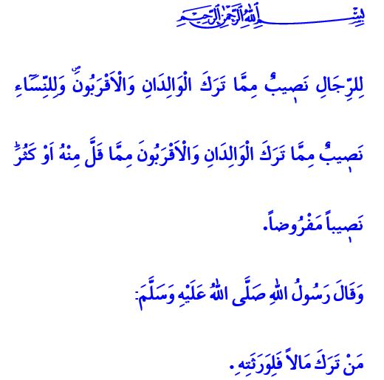
اَلْمِيرَاثُ: هُوَ إِعْطَاءُ كُلِّ ذِي حَقٍّ حَقَّهُ
أَيُّهَا الْمُسْلِمُونَ الْكِرَامُ!
إِنَّ رَبَّنَا سُبْحَانَهُ وَتَعَالَى يَقُولُ لَنَا فِي الْآيَةِ الْكَرِيمَةِ الَّتِي قُمْتُ بِتِلَاوَتِهَا: "لِلرِّجَالِ نَص۪يبٌ مِمَّا تَرَكَ الْوَالِدَانِ وَالْاَقْرَبُونَۖ وَلِلنِّسَٓاءِ نَص۪يبٌ مِمَّا تَرَكَ الْوَالِدَانِ وَالْاَقْرَبُونَ مِمَّا قَلَّ مِنْهُ اَوْ كَثُرَۜ نَص۪يباً مَفْرُوضاً"
أَمَّا فِي الْحَدِيثِ الشَّرِيفِ الَّذِي ذَكَرْتُهُ فَيَقُولُ رَسُولُنَا الْحَبِيبُ صَلَّى اللَّهُ عَلَيْهِ وَسَلَّمَ: "مَنْ تَرَكَ مَالاً فَلِوَرَثَتِهِ"
أَيُّهَا الْمُؤْمِنُونَ الْأَعِزَّاءُ!
إِنَّ الْمِيرَاثَ هُوَ أَحَدُ الْحُقُوقِ الَّتِي وَقَفَ عَلَيْهَا الْإِسْلَامُ بِدِقَّةٍ. وَكَمَا هُوَ الْحَالُ فِي كَافَّةِ نَوَاحِي الْحَيَاةِ فَإِنَّ دِينَنَا قَدْ جَلَبَ أَحْكَاماً تَفْصِيلِيَّةً تُقَدِّمُ الْعَدْلَ فِي قِسْمَةِ الْمَوَارِيثِ. حَيْثُ أَنَّهُ عِنْدَ اِرْتِحَالِ الْمُؤْمِنِ إِلَى الدَّارِ الْآخِرَةِ فَإِنَّهُ تُدْفَعُ أَوَّلاً مَصَارِيفُ الْجَنَازَةِ مِمَّا تَرَكَهُ مِنْ مَالٍ. وَمِنْ ثَمَّ تُسَدَّدُ دُيُونُهُ إِذَا مَا كَانَ عَلَيْهِ دُيُونٌ. وَبَعْدَ ذَلِكَ، يَتِمُّ تَطْبِيقُ وَصِيَّتِهِ الْخَاصَّةِ بِغَيْرِ الْوَرَثَةِ عَلَى أَنْ لَا تَتَجَاوَزَ ثُلُثَ تَرِكَتِهِ. وَبَعْدَ كُلِّ ذَلِكَ فَإِنَّهُ تَنْتَقِلُ تَرِكَتُهُ إِلَى الْوَرَثَةِ.
أَيُّهَا الْمُسْلِمُونَ الْأَفَاضِلُ!
إِنَّ الْقِيَامَ بِإِعْطَاءِ كُلِّ ذِي حَقٍّ حَقَّهُ عِنْدَ قِسْمَةِ التَّرِكَةِ وَعَدَمِ اِضْطِهَادِ أَيِّ أَحَدٍ فِي ذَلِكَ اِمْرَأَةً كَانَتْ أَوْ رَجُلاً، صَغِيراً كَانَ أَوْ كَبِيراً، هُوَ الْأَسَاسُ. وَلَا شَكَّ أَنَّ الْأَعْرَافَ وَالْعَادَاتِ الْمُتَعَلِّقَةَ بِعَدَمِ إِعْطَاءِ النِّسَاءِ مِنْ الْمِيرَاثِ هِيَ عَدَمُ إِنْصَافٍ وَظُلْمٌ وِفْقاً لِدِينِنَا وَلَيْسَتْ جَائِزَةً عَلَى الْإِطْلَاقِ. حَيْثُ يَجِبُ عَلَى كُلِّ مُسْلِمٍ يُؤْمِنُ بِاللَّهِ وَبِالْقُرْآنِ الْكَرِيمِ الَّذِي أَنْزَلَهُ سُبْحَانَهُ أَنْ يُظْهِرَ الرِّضَا لِمَا قُسِمَ لَهُ مِنْ الْمِيرَاثِ وَيَجِبُ عَلَيْهِ أَنْ لَا يَمُدَّ يَدَهُ لِيَأْكُلَ حَقَّ إِخْوَتِهِ. وَإِنَّ رَبَّنَا عَزَّ وَجَلَّ يُحَذِّرُنَا بَعْدَ أَنْ بَيَّنَ لَنَا الْأَحْكَامَ الْمُتَعَلِّقَةَ بِالْمِيرَاثِ بِقَوْلِهِ سُبْحَانَهُ، "تِلْكَ حُدُودُ اللّٰهِۜ وَمَنْ يُطِـعِ اللّٰهَ وَرَسُولَهُ يُدْخِلْهُ جَنَّاتٍ تَجْر۪ي مِنْ تَحْتِهَا الْاَنْهَارُ خَالِد۪ينَ ف۪يهَاۜ وَذٰلِكَ الْفَوْزُ الْعَظ۪يمُ وَمَنْ يَعْصِ اللّٰهَ وَرَسُولَهُ وَيَتَعَدَّ حُدُودَهُ يُدْخِلْهُ نَاراً خَالِداً ف۪يهَاۖ وَلَهُ عَذَابٌ مُه۪ينٌ۟"
أَيُّهَا الْمُؤْمِنُونَ الْأَفَاضِلُ!
لَا يَجِبُ عَلَيْنَا أَنْ نَنْسَى أَنَّ الْمِيرَاثَ أَمَانَةٌ وَأَنَّهُ يُوجَدُ بَيْنَ الْمِيرَاثِ وَبَيْنَ حُقُوقِ الْعِبَادِ حَدٌّ رَفِيعٌ وَرَقِيقٌ. فَلَا يَجِبُ أَنْ نَنْهَزِمَ أَمَامَ جَشَعِنَا وَنَتَجَاوَزَ ذَلِكَ الْحَدَّ. وَلَا يَنْبَغِي أَنْ نُفَرِّطَ فِي الْمَرْحَمَةِ وَالْإِنْصَافِ وَالْعَدْلِ وَالْحَقَّانِيَّةِ عِنْدَمَا يَتَعَلَّقُ الْأَمْرُ بِالْمِيرَاثِ.

سُورَةُ النِّسَاءِ، الْآيَةُ: 7.
صَحِيحُ الْبُخَارِيّ، كِتَابُ الْفَرَائِضِ، 25.
سُورَةُ النِّسَاءِ، الْآيَاتُ: 13-14. المُدِيرِيَّةُ العَامَّةُ لِلْخَدَمَاتِ الدِّينِيَّةِ

